# 安装nodejs

1. [点击安装nodejs](https://nodejs.org/dist/v20.15.0/node-v20.15.0.tar.gz)

下载后，双击打开该安装包



（2）

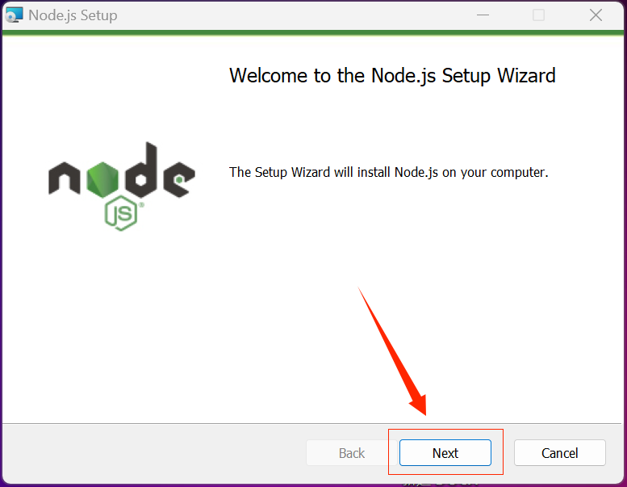

(3)

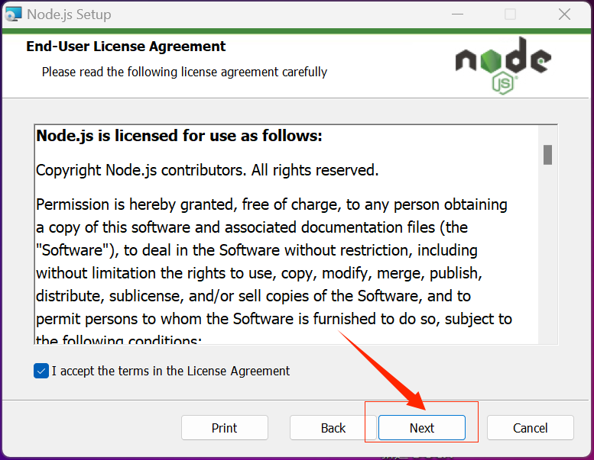

(4)这里的安装路径不建议改，因为这样好找了，并且不会对c盘有任何负担，它只在启动服务器和使用命令npm来下载软件时才会消耗C盘资源。

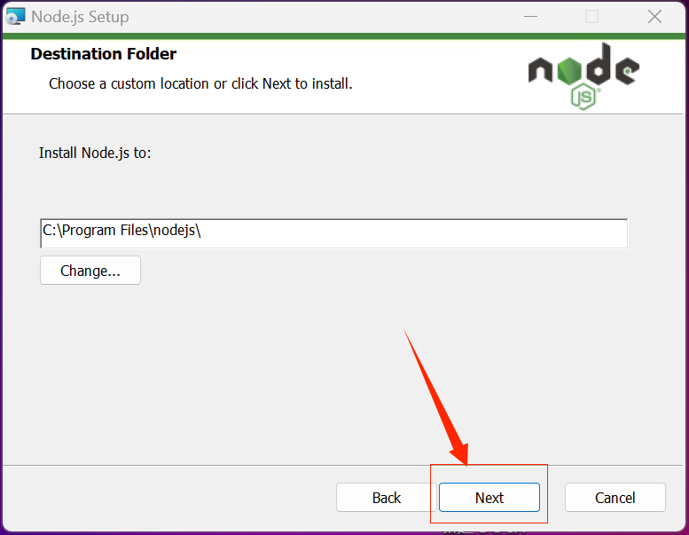

（5）这里是环境配置，可以不用改，它会自行配置，如果实在不行则需要手动配置。

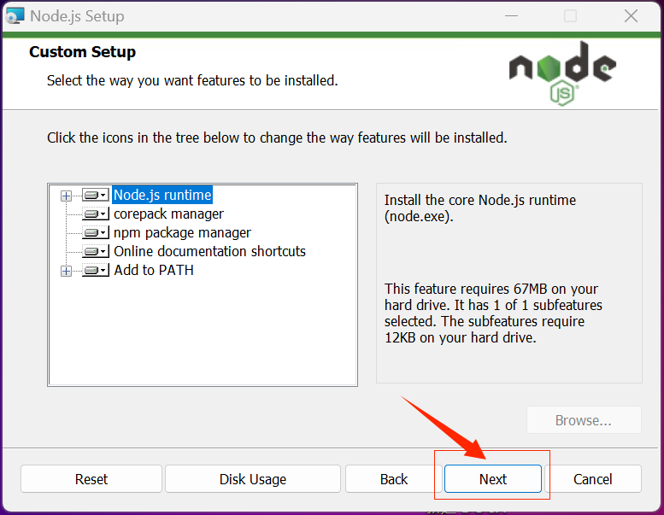

（6）选择勾起，他会自动帮你安装必要插件，不会太大，就几M而已。 （不安装，后续出现问题麻烦。 ）

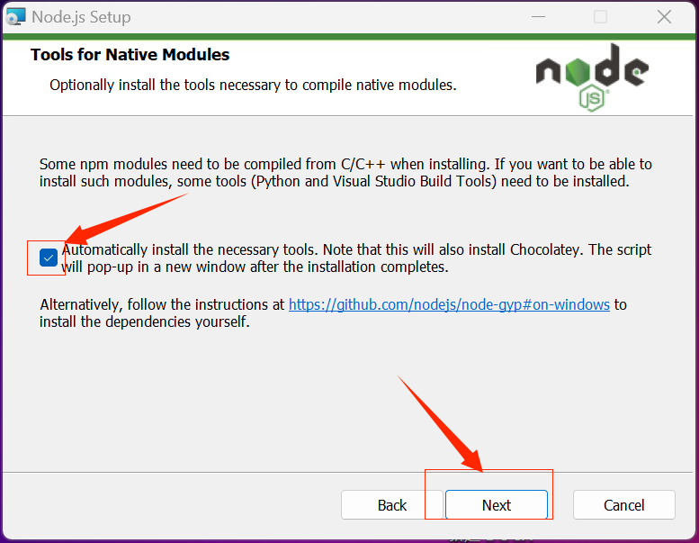

（7）正式安装，需管理员权限。

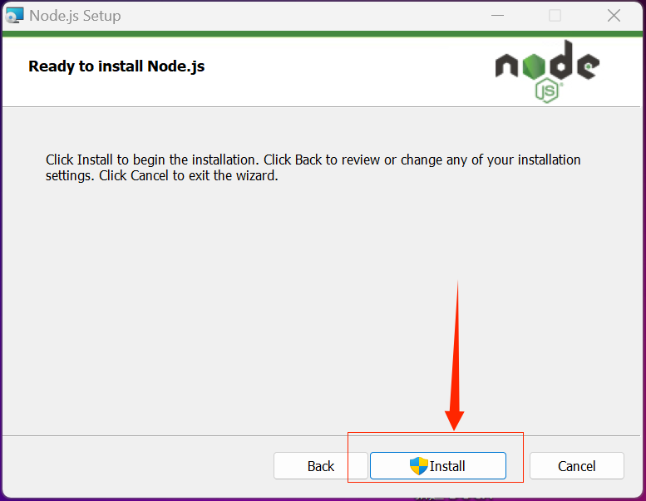

（8）安装完成，直接关闭。

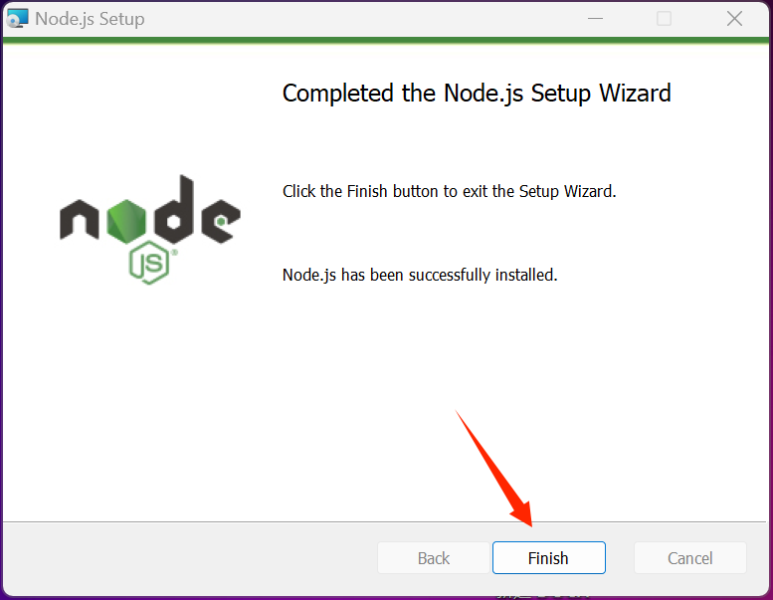

（9）注意，在关闭的时候会弹出这个终端界面，不要打叉掉。 （在第六步的时候我们选择了安装其他插件。这个终端跳出来就是要安装其他插件。 ）一直点回车键就行。

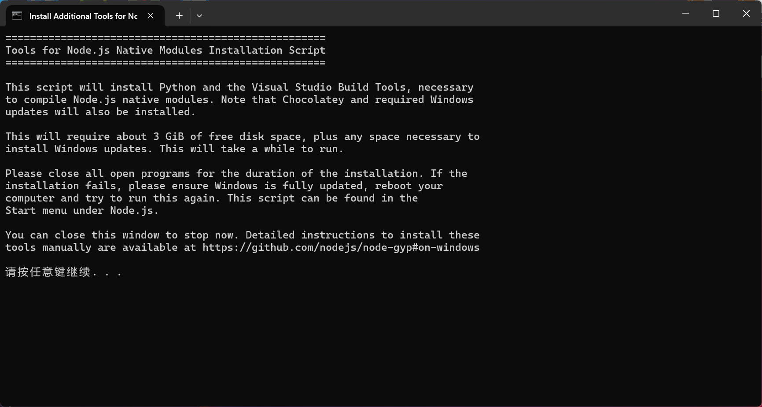

（10）因为这里我已经安装过了所以它会报错。

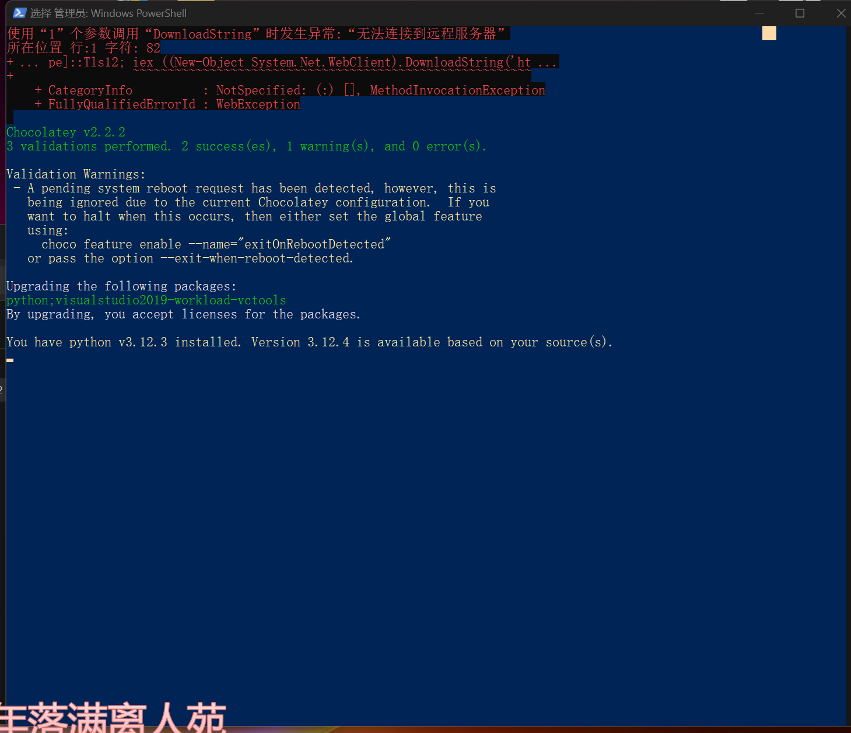

(11)输入两串命令检查版本。(必须得拥有nodejs和npm)

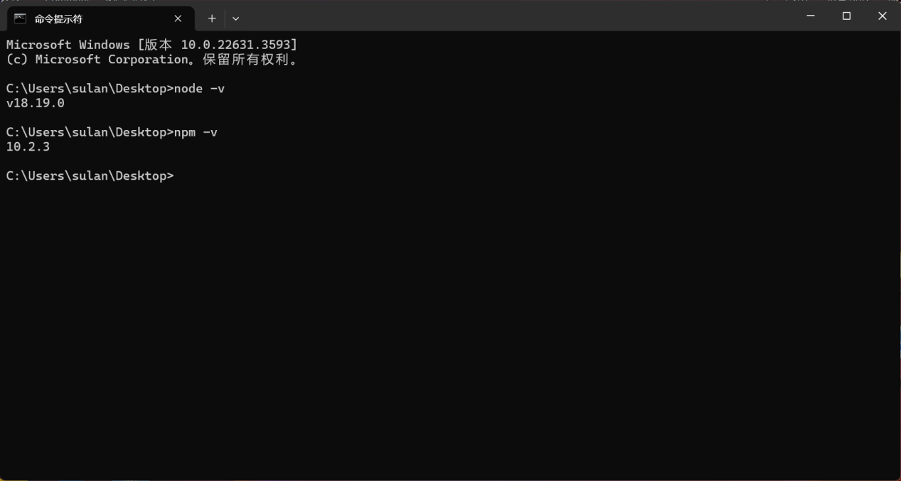

# 启动服务器代码，我已经编写好了（本地模式）

[下载文件](https://hcvhb.lanzoue.com/iLNOE22dv7hi)(下载好后记得解压)

1. ）进入文件夹，打开该文件夹的终端，输入“node index.js”

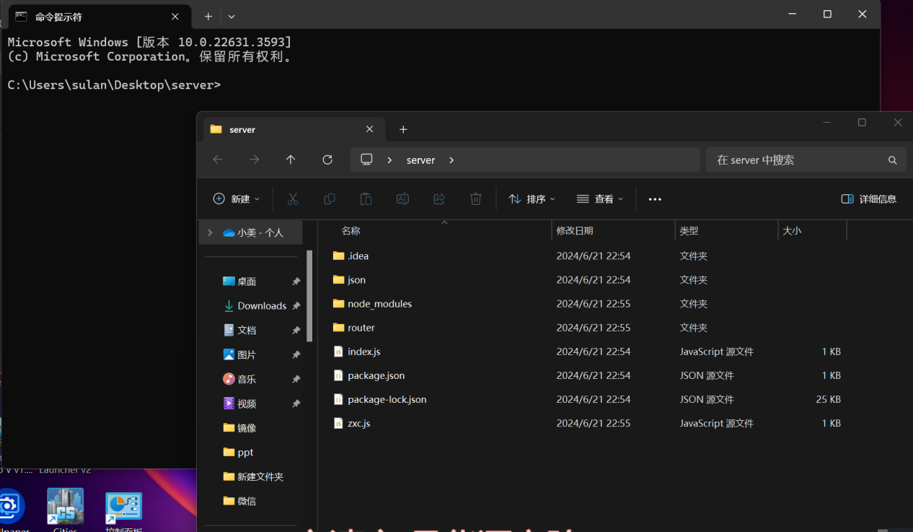

1. )提示OK，就已经运行成功了。

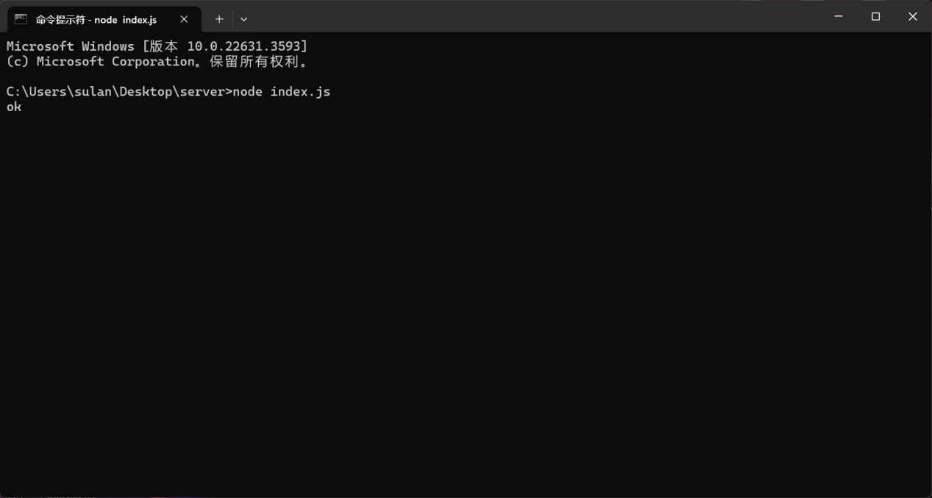

(3)看好访问的地址，如果只访问IP，没有后面的地址，是得不到数据的。

